Señores

**DIRECCIÓN NACIONAL DE DERECHOS DE AUTOR**

**Delegatura de Asuntos Jurisdiccionales**

E. S. D.

**REFERENCIA: PODER ESPECIAL**

**OSCAR HURTADO RODRÍGUEZ**, mayor de edad, domiciliado en el municipio de Puerto Colombia, identificado con cédula de ciudadanía No. 72311390, y **DAIRO RAFAEL CABRERA RODRIGUEZ**, identificado con cédula de ciudadanía No. 73549728, actuando en nombre propio y en calidad de representante legal de la FUNDACIÓN CULTURAL SON CALLEJERO, entidad sin ánimo de lucro, legalmente constituida en Colombia, domiciliada en la ciudad de Bogotá D.C., identificada con NIT 900.622.561- 4, en calidad de titulares de los derechos de autor y conexos sobre la obra artística “Puya a Corre” registrada el 2 de septiembre de 2015 bajo el No. 12-75-388 ante la Oficina de Registro de la Dirección Nacional de Derecho de Autor (en adelante, la “Obra”), por medio del presente escrito otorgo PODER ESPECIAL, amplio y suficiente a la doctora **LUISA FERNANDA HERRERA SIERRA**, mayor de edad, domiciliada en Bogotá, identificada con cédula de ciudadanía No. 1.130.669.835 de Cali, abogada en ejercicio, con Tarjeta Profesional N° 204.786 del Consejo Superior de la Judicatura, para que en los términos del artículo 77 del Código General del Proceso y del poder que le fue conferido, actúe, en nuestro nombre y representación, con ocasión del uso no autorizado de la Obra y su respectivo fonograma por parte de la señora **ALEXSANDRA ESTARITA** **VILLA** y la **FUNDACION CARNAVAL DE LA 44,** identificada con NIT 900.585.305 - 6,todo ello en perjuicio de nuestros derechos de autor y conexos, y en ese sentido, para que reclame, solicite audiencia de conciliación, interponga demanda en su contra de ser el caso, realice la solicitud de medidas cautelares correspondientes y en general, para que represente nuestros intereses y ejerza la defensa legal correspondiente para su protección.

Mi apoderada queda ampliamente investida de todas las facultades de ley para el cabal y diligente cumplimiento del presente mandato con el fin lograr la defensa y protección de nuestros derechos patrimoniales de autor y conexos, quedando facultada en los términos del Art. 77 del Código General del Proceso, en especial para recibir notificaciones, comprometer, conciliar, transigir, presentar, reformar o retirar demanda, desistir, sustituir, reasumir, y en general desarrollar todas aquellas actividades y actuaciones que considere pertinentes y necesarias para el buen cumplimiento de su gestión y garantizar la efectiva defensa de nuestros intereses.

Dando cumplimiento a lo previsto en el artículo 5 de la Ley 2213 de 2022, informamos que nuestros correos electrónicos son: [fundacionsoncallejero@gmail.com](mailto:fundacionsoncallejero@gmail.com) y [soncallejerodc@gmail.com](mailto:soncallejerodc@gmail.com) ; y el correo electrónico inscrito en el Registro Nacional de Abogados de la doctora Luisa Fernanda Herrera Sierra es [lherrera@gha.com.co](mailto:lherrera@gha.com.co) y [notificaciones@gha.com.co](mailto:notificaciones@gha.com.co)

Cordialmente,

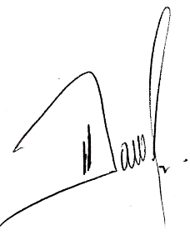 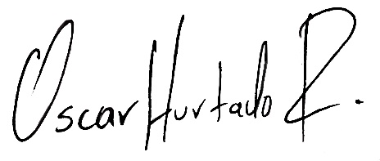

**___________________________ __________________________**

**Dairo Rafael Cabrera Rodríguez Oscar Hurtado Rodríguez**

C.C. No. 73549728 C.C. No. 72311390

Representante Legal FUNDACIÓN

CULTURAL SON CALLEJERO

Acepto,

_____________________________________

**LUISA FERNANDA HERRERA SIERRA**

C.C No. 1.130.669.835

T.P. No. 204786